**Secretaria Municipal de Educação**

**E.M.E.B. Professor Vitoldo Alexandre Czech**

**Diretora: Lucélia Aparecida Gabrielli**

**Assessora Pedagógica: Maria Claudete T. Gervásio**

**Assessora Administrativa: Rosane Eva Bucco**

**Professoras: Lucia Miotto/Marilene A. De oliveira**

**Discilplina: Artes**

**3° ano matutino e vespertino- 14/09/2020**

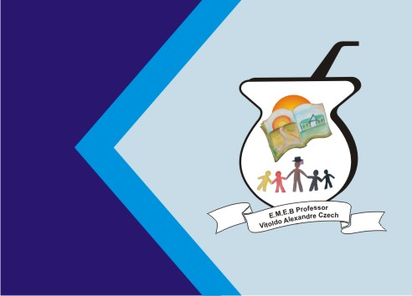

ATIVIDADE DE ARTES

TEMA: BRINCAR TAMBÉM FAZ PARTE DA EDUCAÇÃO.

**CONTEÚDO:** REPRESENTAR, IMAGINAR, CRIA.

**TEMA: TARSILA E O PAPAGAIO JUVENAL. CONTEÚDO: ARTE BRASILEIRA.**

# TEXTO SOMENTE LEITURA

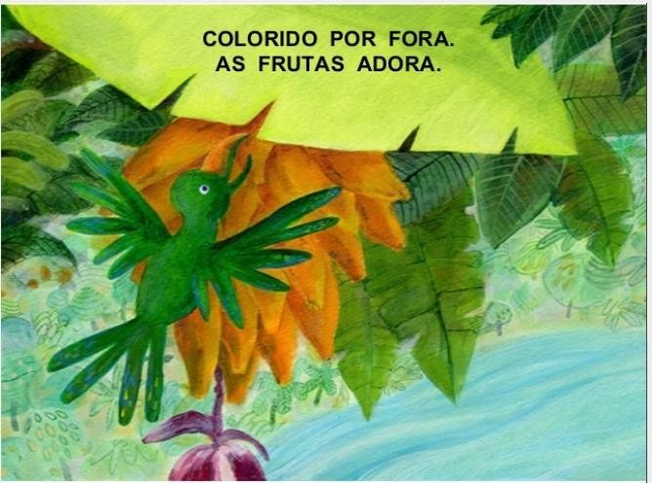

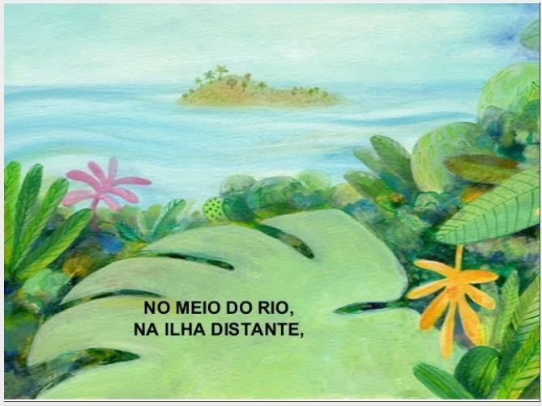

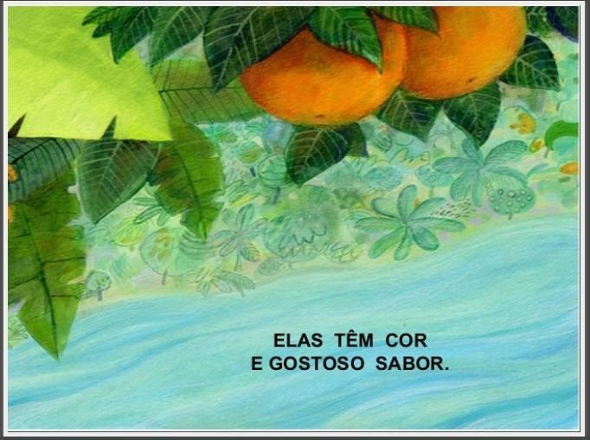

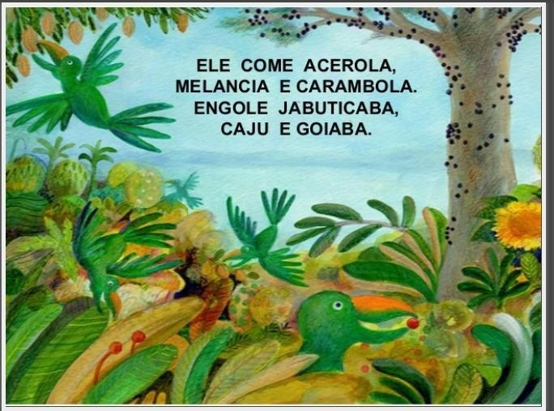

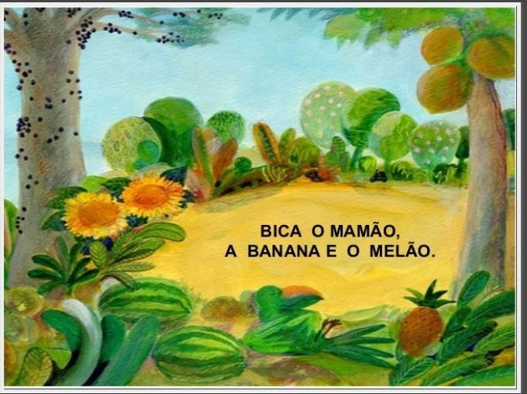

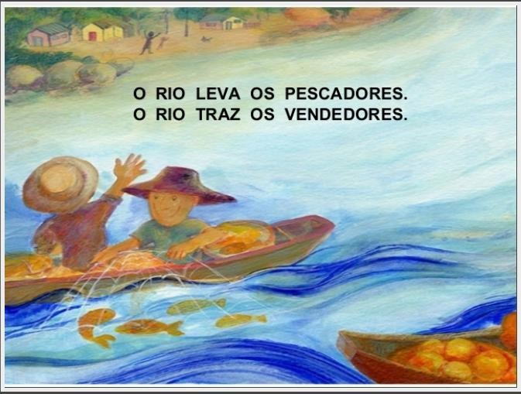

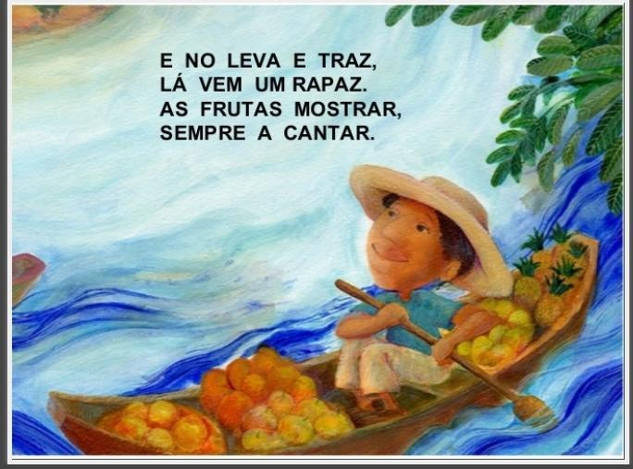

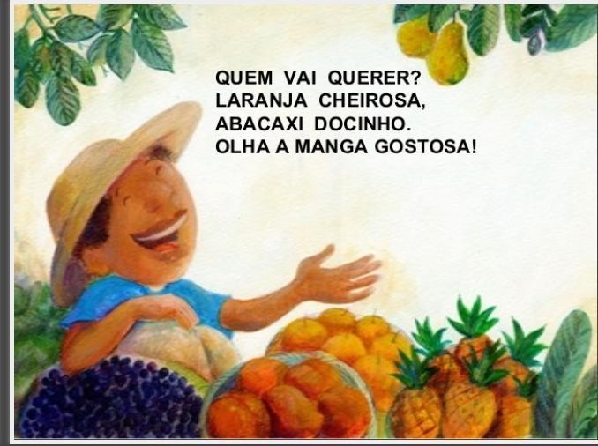

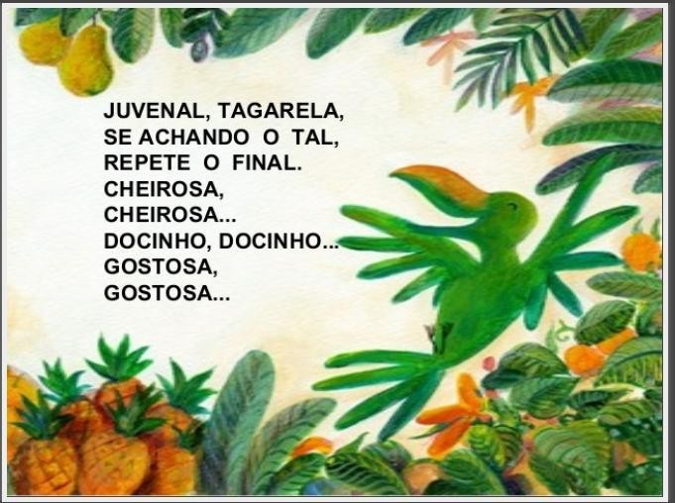

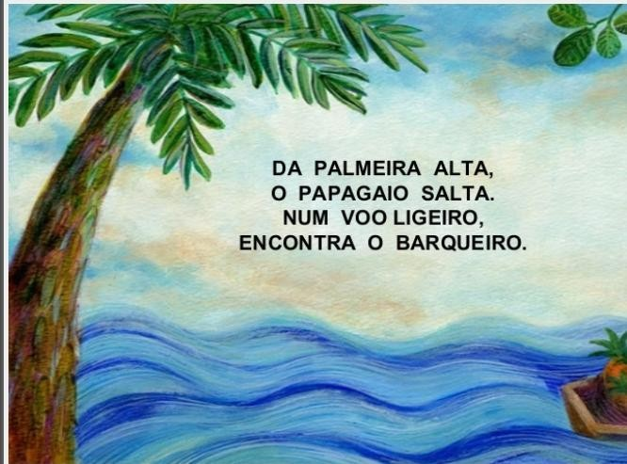

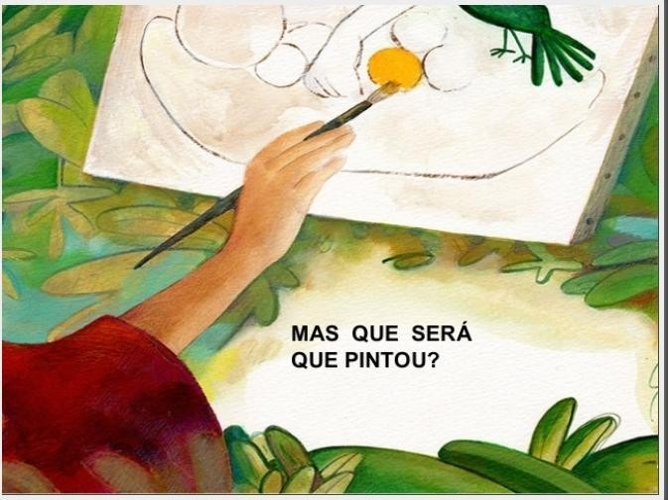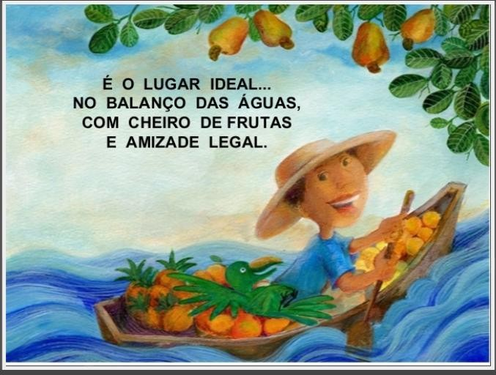

**QUERIDO ALUNO**, APÓS TER FEITO A LEITURA DA HISTÓRIA TARSILA E O PAPAGAIO JUVENAL, VAMOS REALIZAR A ATIVIDADE.

**1 - ATIVIDADE**: ESCOLHA UMA DAS PÁGINAS DA HISTÓRIA **TARSILA E O PAPAGAIO JUVENAL,** FAÇA A RELEITURA DA PÁGINA, LEMBRE DE FAZER TODOS OS DETALHES DO DESENHO ESCOLHIDO E A COR DEVE SER A MESMA QUE TEM NA PÁGINA ESCOLHIDA, **(RELEITURA É COPIAR UM DESENHO QUE JÁ EXISTE.**

# BOM TRABALHO!

